Henry Bory Prevez  Professore · Dottore in Scienze dell’Automatica  CV executive internazionale | 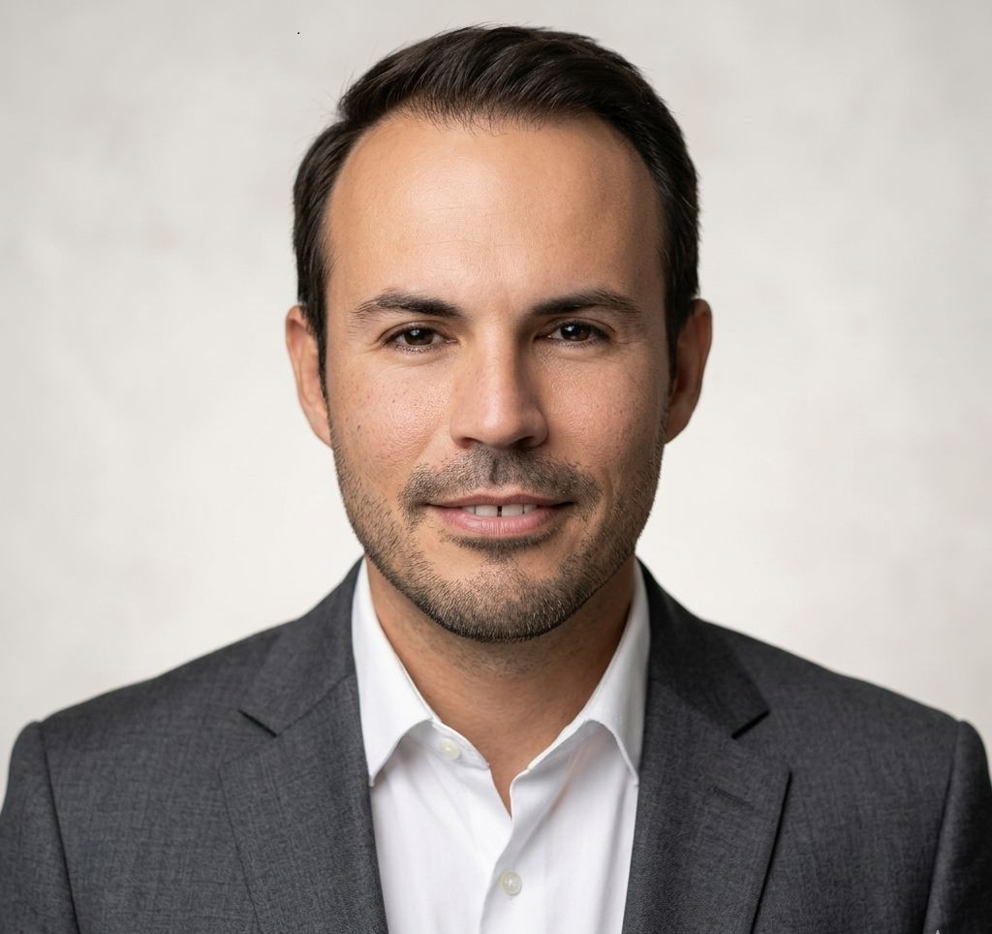
Universidad de Oriente · Santiago de Cuba
Italiano · Traduzione funzionale per visibilità internazionale; rivedere prima dell’uso istituzionale ufficiale.
Profilo
Professore presso la Universidad de Oriente con attività in automatica, elettronica di potenza, controllo avanzato, energie rinnovabili, micro-idroelettrico, OTEC, energia del moto ondoso, software scientifico e modellazione matematica applicata.
Aree di specializzazione
- Automatica, controllo avanzato ed elettronica di potenza.
- Micro-idroelettrico, contesti di turbina Pelton e microreti isolate.
- Sistemi OTEC, energia oceanica ed energia del moto ondoso.
- MATLAB/Simulink, Python, Octave, Arduino e laboratori virtuali.
- Biofisica computazionale, oncologia matematica e modellazione di sistemi complessi.
Pubblicazioni e risultati
- Pubblicazioni su convertitori, micro-idroelettrico, OTEC, energia oceanica e modellazione computazionale.
- Lavoro interdisciplinare in biofisica computazionale e oncologia matematica.
- Software educativo, laboratori virtuali e strumenti MATLAB/Simulink.
Software e progetti
- Niord v.1.0 / Niord0150-01-2022
- AnaRed V1.0
- TabPer V1.0
- Cal_Arr_Fre V1.0
- Calc_Covid19 V.1.0

Traduzione funzionale per visibilità internazionale; rivedere prima dell’uso istituzionale ufficiale.

